Klikk her for å legge til en overskrift.

Legg til en undertittel om nødvendig.
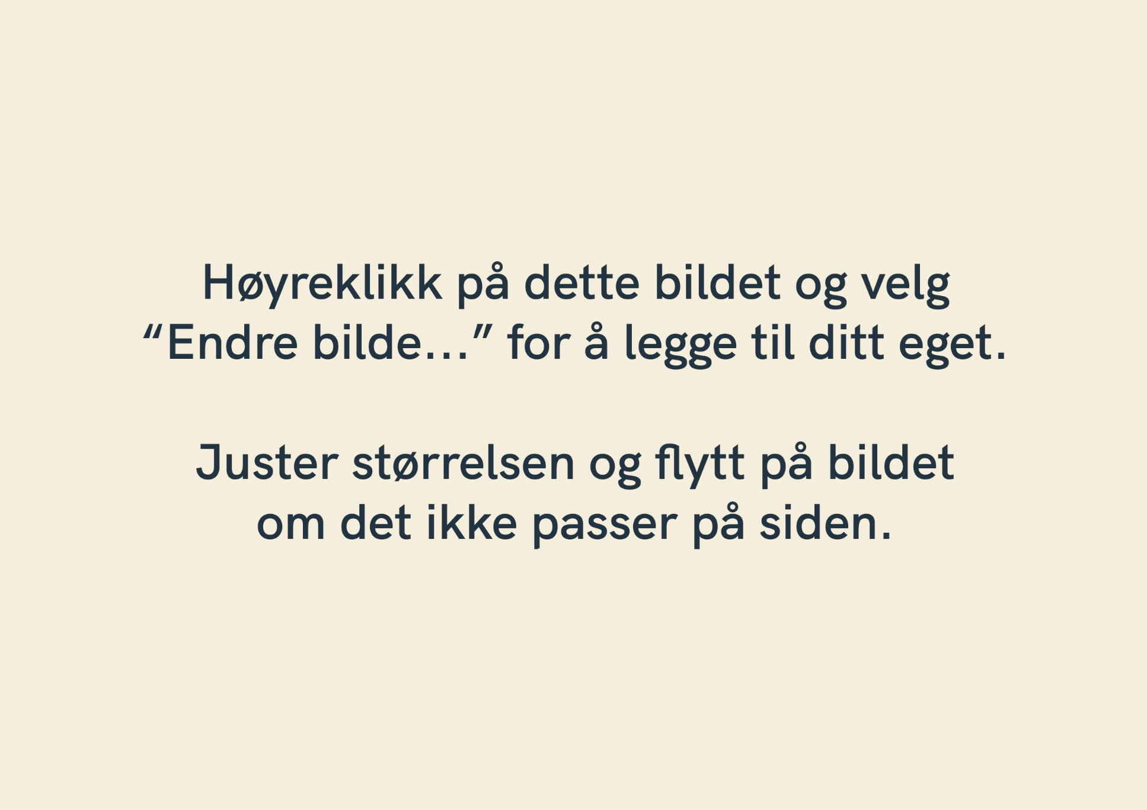

Innhold
Overskrift 1 3

Overskrift 1

